Міністерство освіти і науки України

Національний університет «Львівська політехніка»

Інститут комп’ютерних наук та інформаційних технологій

Кафедра автоматизованих систем управління



**Звіт**

до лабораторної роботи №4

з дисципліни

​*Прикладне програмування*

на тему:

*“* *Створення Use Case та Class діаграми”*

Виконав: студент КН-207

**Безменський Іван**

Прийняв: доцент каф. АСУ

**Пелех Ю.М.**

**Львів – 2022**

***Лабораторна робота №4***

Уважно пропрацюйте предметну область згідно вашого варіанту завдання. Опишіть технологічне завдання (який функціонал матиме ваша програма). Створіть Use Case та Class діаграми для вашого завдання.

***Варіант – 18***

**Кредити.** Сформувати набір пропозицій клієнту по цільових кредитах різних банків для оптимального вибору. Враховувати можливість дострокового погашення кредиту і/або збільшення кредитної лінії. Реалізувати вибір і пошук кредиту за певними параметрами.

Користувач може: показати список банків, взяти кредит, видалити кредит, модифікувати кредит, показати кредит, знайти певний кредит.

**USE CASE Діаграма:**

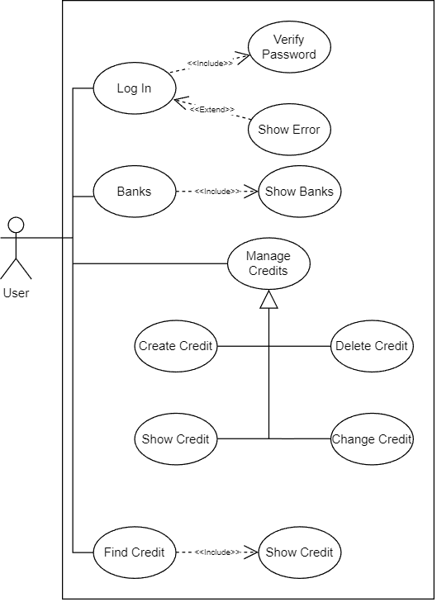

**CLASS Діаграма:**

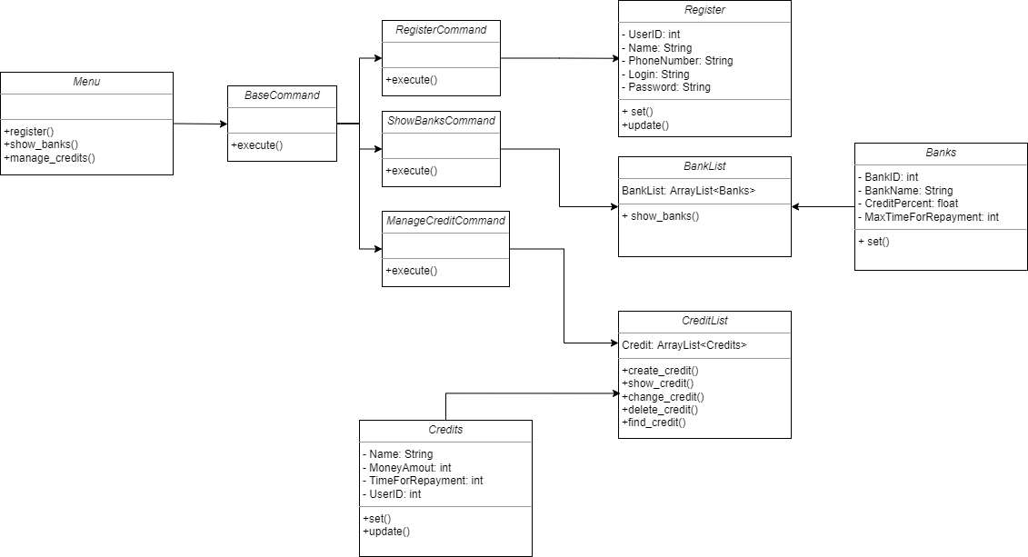

**Висновок:** По закінченню даної лабораторної роботи я оволодів навичками створювати USE-CASE діаграми, також як і CLASS діаграми.